Inhaltsverzeichnis
1. RDP-Aufgabe: BEZEICHNER 1
1.1.1. Aufgabe: Zustandsdiagramm: bezeichner.jff (Akzeptor, Finite Automation) 1
1.1.2. Aufgabe: Programm: bezeichner.c 1

RDP-Aufgabe: BEZEICHNER
Bezeichner sind vom Programmierer gewählte Namen für Variablen bzw. Konstante. Im folg. sehen Sie ein Syntaxdiagramm, das genau definiert, was ein gültiger Bezeichner in C ist.

Bezeichner in C:
- Beginnen mit _ oder Buchstaben
- Folgen können 0 oder mehrere _ oder Buchstaben oder Ziffern.

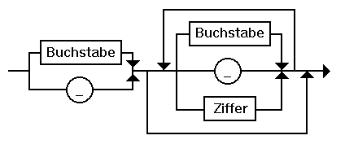
Syntaxdiagramm: C-Bezeichner

Beispiele:
_123 gültig
12 nicht gültig
b123 gültig
hotel*3 nicht gültig

Aufgabe: Zustandsdiagramm: bezeichner.jff (Akzeptor, Finite Automation)
- Für Ziffern verwenden Sie das Zeichen '1'
- Für Buchstaben verwenden Sie das Zeichen 'x'
- Als Endezeichen verwenden Sie das Zeichen ';'

Testen Sie z.B. mit folg. Input: bezeichner-input.txt
_111;
11;
x111;
xxxxxx*1;
_;
_xx_11;
xxx_111;

Aufgabe: Programm: bezeichner.c
Programmieren Sie das Programm bezeichner.c

